1107-PLA-MI-2021

Ref. SICE: 738-21

27 de septiembre de 2021

Licenciada

Silvia Navarro Romanini

Secretaría General de la Corte

Estimada señora:

Le remito el informe suscrito por el Ing. Jorge Fernando Rodríguez Salazar, Jefe a.i. del Subproceso de Modernización Institucional, relacionado con el abordaje corto (*avance del rediseño, que posteriormente será completado con las visitas de campo*) debido al Rediseño de Procesos del Modelo Penal por medio de nuevas tecnologías de información en la Defensa Pública de Alajuela.

Con el fin de que se manifestaran al respecto, mediante oficio 441-PLA-MI-2021 del 16 de abril de 2021, el preliminar de este documento fue puesto en conocimiento de la Comisión de la Jurisdicción Penal, Administración Regional Alajuela, Defensa Pública, Defensa Pública de Alajuela y a la Unidad de Modernización Institucional de la Defensa Pública.

Al respecto, se recibió como respuesta el oficio CJP098-2021 del 27 de mayo de 2021, suscrito por la Magistrada Patricia Solano Castro, Presidenta de la Comisión de la Jurisdicción Penal y cuyas observaciones fueron debidamente atendidas en el apartado 7.1 de este informe. A su vez, se recibió como respuesta el oficio JEFDP-850-2021 del 10 de junio de 2021, suscrito por el Máster Juan Carlos Pérez Murillo, Jefe de la Defensa Pública, y cuyas observaciones fueron debidamente atendidas en el apartado 7.2 del presente informe.

Atentamente,

Ing. Dixon Li Morales, Jefe a.i.

Proceso Ejecución de las Operaciones

Copias:

* Comisión de la Jurisdicción Penal
* Defensa Pública
* Unidad de Modernización Institucional de la Defensa Pública
* Defensa Pública de Alajuela
* Administración Regional de Alajuela

rqp

Ref. **738-21**, 195-19

27 de septiembre de 2021

Ingeniero

Dixon Li Morales, Jefe a.i.

Proceso Ejecución de las Operaciones

Estimado señor:

La Dirección de Planificación con el liderazgo del Despacho de la Presidencia diseñó el proyecto Rediseño de Procesos del Modelo Penal por medio de nuevas tecnologías de información (proyecto P01-PLA-2018), aprobado por el Consejo Superior en la sesión 71-17, del 1 de agosto del 2017, artículo CXI, donde se aprobó el abordaje de la materia penal. El proyecto consta de tres fases: planeación, ejecución y seguimiento y, se inauguró en una actividad protocolaria el 4 de mayo de 2018.

El Consejo Superior, en sesión 5-19 celebrada el 23 de enero de 2019, artículo XXIII, conoció mediante oficio 1507-PLA-MI-2018 del 21 de diciembre de 2018 de la Dirección de Planificación, la propuesta del *“Modelo de Tramitación de la Defensa Pública”*, con el cual se espera estandarizar en la medida de lo posible la tramitación y controles administrativos en este ámbito, aprobando el modelo en la sesión mencionada.

A raíz de lo anterior, la Dirección de Planificación elaboró un Plan de Trabajo para llevar a cabo un proceso de diagnóstico y análisis del funcionamiento actual, así como el planteamiento de propuestas de mejora en cada una de las oficinas de la Defensa Pública que conocen de la materia Penal, programado por un espacio de cinco semanas por oficina en todos los Circuitos Judiciales del país.

No obstante; ante la situación de emergencia nacional acontecida producto de la propagación del virus Covid-19, se tuvo que detener el proceso en mención, y por ende, resultó necesario reinventar la dinámica de trabajo, bajo la cual, se pudieran seguir efectuando estudios a nivel nacional para la Jurisdicción Penal, por lo cual; la Dirección de Planificación elaboró el oficio 1216-PLA-OI-MI-2020 del 12 de agosto de 2020, relacionado con el conjunto de actividades enfocadas en el abordaje de la Jurisdicción Penal del país, el cual fue conocido y aprobado por el Consejo Superior en sesión 85-2020 celebrada el 1 de setiembre de 2020, artículo XLV, en el cual se indicó que, ***para las oficinas del Ámbito Auxiliar de Justicia se realizarán abordajes por espacio de dos semanas en los cuales se generarán productos que puedan ser tomados en consideración en los futuros rediseños presenciales que se harán en estas oficinas, cuando estos puedan ser reactivados.***

A continuación, se muestran los resultados del abordaje realizado en la **Defensa Pública de Alajuela.** El estudio fue realizado por Inga. Hazel Calderón Mata, profesional 2, en Coordinación con el Ing. Nelson Arce Hidalgo, Coordinador de Unidad 3, ambos profesionales del Subproceso a mi cargo.

Atentamente,

Ing. Jorge Fernando Rodríguez Salazar, Jefe a.i.

Subproceso de Modernización Institucional



***Subproceso de Modernización Institucional***

***Proceso de Ejecución de las Operaciones***

***Dirección de Planificación***

***Informe de la Defensa Pública de Alajuela***

***Elaborado por:***

*Inga. Hazel Calderón Mata*

|  |  |  |
| --- | --- | --- |
|  | **Nombre** | **Puesto** |
| **Revisado por:** | Ing. Nelson Arce Hidalgo, MGP | Coordinador de Unidad |
| **Aprobado por:** | Ing. Jorge Fernando Rodríguez Salazar | Jefe a.i. Subproceso Modernización Institucional |
| **Visto Bueno** | Ing. Dixon Li Morales | Jefe a.i. Proceso Ejecución de las Operaciones |

Septiembre 2021

|  |  |
| --- | --- |
| **INFORMACIÓN GENERAL:** | |
| Código: | P01-PLA-13. |
| Proyecto: | Rediseño de Procesos del Modelo Penal por medio de nuevas tecnologías de información |
| Director: | Comisión de la Jurisdicción Penal |
| Elaborado por: | Inga. Hazel Calderón Mata |
| Patrocinador: | Corte Plena |

# Antecedentes

## Antecedentes generales

Corte Plena en la sesión 37-12 del 29 de octubre de 2012, artículo VIII, solicitó definir el modelo de gestión de despachos; posteriormente, en la sesión 15-16 del 16 de mayo de 2016, artículo XVII, aprobó el informe 259-66-SAO-2016 de la Auditoría Judicial relacionada al “Estudio Operativo de los Tribunales Penales.”.

La Dirección de Planificación propuso los lineamientos generales del proyecto denominado “Rediseño de Procesos del Modelo Penal por medio de nuevas tecnologías de información”, el cual implica el análisis y diseño de un modelo de tramitación para las oficinas del Ámbito Jurisdiccional, con el fin de mejorar procesos permitiendo optimizar los tiempos de respuesta en los procesos judiciales que se tramitan en un Juzgado Penal, así como establecer cargas equitativas en el personal judicial, teniendo como resultado una justicia pronta y cumplida.

La Dirección de Planificación mediante el oficio 1666-PLA-17 le solicitó a la Defensa Pública establecer cual oficina iba a ser el modelo. La Defensa Pública mediante el oficio “Oficina modelo 1385-JEF-2017” indica que Cartago es el despacho seleccionado por ellos como modelo y punto de partida para el desarrollo del proyecto de modelo penal.

En la sesión 86-18 del Consejo Superior del Poder Judicial celebrada el 02 de octubre de 2018, se acordó acoger la gestión presentada por la Dirección de Planificación mediante el Oficio 1108-PLA-2018 de 21 de setiembre de 2018, en la que se remitió el informe 258-MI-2018 de esa misma fecha, relacionado con el proyecto de inventarios a realizar por la Defensa Pública, con la Dirección de Planificación, en el marco del Proyecto Mejora Integral el Proceso Penal. Producto de ese informe, se concedieron permisos con goce de salario y sustitución de Técnicos Jurídicos, a partir del 08 de octubre de 2018 hasta el 15 de diciembre de 2018, para que se dediquen a la actualización de los estados procesales por expediente y por plaza de Defensor en las oficinas de la Defensa Pública. Con base en la información actualizada en los sistemas de información, la Dirección de Planificación procede con el desarrollo del proyecto en mención.

Mediante Oficio 860-19 del 25 de enero de 2019, de la Secretaría General de la Corte, se remite el acuerdo del Consejo Superior, sesión 5-19 del 23 de enero de 2019, artículo XXIII, donde se aprueba el oficio 1507-PLA-MI-2018, del 21 de diciembre de 2018, que suscribe el informe 105-MI-2018-B, relacionado con el Modelo de Tramitación de la Defensa Pública.

El siguiente informe responde al Plan Estratégico Institucional 2019-2024, el cual fue aprobado por el Consejo Superior en la sesión 83-17 del 12 de setiembre de 2018 y conocido por Corte Plena en la sesión 32-17 del 02 de octubre de 2017. Específicamente, a la iniciativa número 17 del Programa de Proyectos de la Dirección de Planificación, “Modelo de Rediseño de Procesos”; donde se expone en el quinto punto el “Modelo de Mejora Integral del Proceso Penal”.

Adicionalmente, la Dirección de Planificación el 12 de agosto de 2020 emite el oficio 1216-PLA-OI-MI-2020 relacionado con el conjunto de actividades enfocadas en el abordaje de la Jurisdicción Penal del país, sobre la propuesta de Proyecto para el Desarrollo e Implementación del Modelo Estándar Integral del Proceso Penal. Así, el Consejo Superior en la sesión 85-2020 celebrada el 1 de setiembre de 2020, artículo XLV aprobó el ajuste en la metodología de Rediseño de Procesos y sus requerimientos, en el contexto de la crisis nacional acontecida por la pandemia relacionada con el COVID-19 como parte del Proyecto de Mejora Integral del Proceso Penal, por lo que el análisis en la **Defensa Pública de Alajuela** se realizó en forma virtual por espacio de dos semanas, basado en temas específicos tales como: estructura funcional y organizativa, conformación del Equipo de Mejora, Análisis Estadístico, Distribución de Circulante actual (cargas por plaza) y la comparación con el Modelo de Tramitación para la Defensa Pública aprobado por el Consejo Superior, lo anterior como insumo para evidenciar oportunidades de mejora en la oficina, de manera que las mismas puedan ser tomadas en consideración una vez que se retome el abordaje completo en la oficina mediante el trabajo presencial y en forma integral con las demás oficinas de los ámbitos Jurisdiccional y Auxiliar de Justicia.

## Antecedentes propios de la Defensa Pública de Alajuela

El Consejo Superior del Poder Judicial, en la sesión 48-2019 del 24 de mayo de 2019, aprobó lo siguiente:

*“Autorizar la medida temporal, para que las personas defensoras públicas de la Defensa Pública de Alajuela de Flagrancia que laboran en el horario de las 17:00 horas a las 22:00, atiendan debates ordinarios señalados por el Tribunal de Flagrancia, y que además puedan atender asuntos nuevos que habitualmente son atendidos por el defensor o defensora disponible como indagatorias y medidas cautelares que surgen en su mismo horario. Esto mientras la Dirección de Planificación concluye sus estudios referentes a las cargas de trabajo de la Jurisdicción de Flagrancia, emita sus recomendaciones y determine su destino final. 2.) Este mismo criterio puede aplicarse a otros circuitos judiciales, conforme lo disponga la Jefatura de la Defensa Pública.”*

# Estructura Organizacional

A continuación, se muestra el organigrama al momento del abordaje de la Defensa Pública de Alajuela, a agosto de 2020:

**Figura 1 Estructura organizacional de la Defensa Pública de Alajuela, a agosto de 2020**

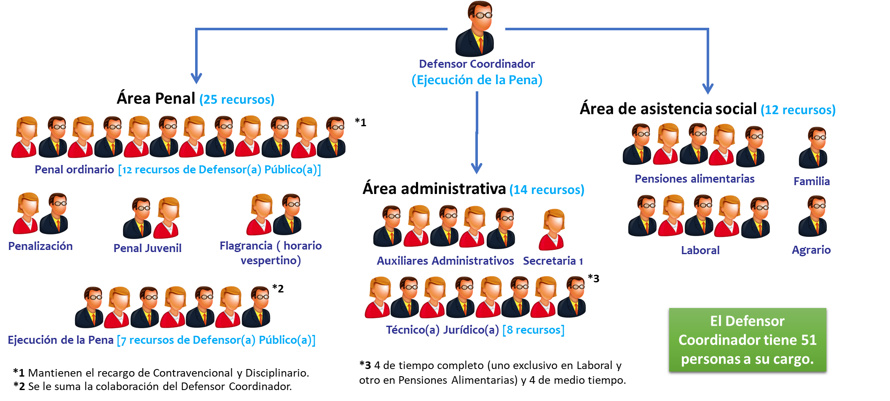

**Fuente: Subproceso de Modernización Institucional, con datos suministrados por la Defensa Pública de Alajuela.**

La estructura organizacional de la Defensa Pública de Alajuela se encabeza por la coordinación de la oficina, el Lic. Gary Bonilla Garro, el cual tramita asuntos de Ejecución de la Pena y mantiene una carga de trabajo diferenciada, en cumplimiento de la circular 13-2019 de la Jefatura de la Defensa Pública, del 25 de octubre de 2019, ya que la Defensa Pública de Alajuela se considera como “Oficina Mega” al contar con 52 funcionarios judiciales y por tal, la coordinación mantiene una reducción de un 70% de la carga de trabajo de una persona defensora especializada.

Por otra parte, la oficina de la Defensa Pública de Alajuela cuenta con 12 recursos de Defensora o Defensor Público responsables de la tramitación de asuntos del Área de Asistencia Social. De los 12 recursos en mención, cinco tramitan causas materia Laboral, cinco tramitan causas de Pensiones Alimentarias, uno tramita asuntos de Familia y uno asuntos Agrarios.

Además, la Defensa Pública de Alajuela cuenta con 25 recursos de Defensora o Defensor Público especializados en la tramitación de asuntos penales, donde 12 recursos están especializados en asuntos de Penal Ordinario, dos recursos están especializados en Penal Juvenil, dos recursos tramitan causas de Penalización de Violencia contra la Mujer, dos recursos son responsables de Flagrancia (en horario vespertino) y, siete recursos tramitan los incidentes relacionados con Ejecución de la Pena. Es importante indicar que, el Defensor Coordinador se destaca en Ejecución de la Pena, es por esto que se suma a estos siete recursos con una disminución de la carga de trabajo.

Para terminar, en la estructura organizacional de la Defensa Pública de Alajuela se cuenta con 14 personas de soporte administrativo, segregadas en una Secretaria 1, cinco Auxiliares Administrativos y ocho Técnicas o Técnicos Jurídicos (cuatro de tiempo completo y cuatro de medio tiempo).

* Uno de los Auxiliares Administrativos y una Técnica o Técnico Jurídico de tiempo completo se encuentran especializados en el soporte en Materia Laboral, por lo que atienden las necesidades de las cinco Defensoras o Defensores Públicos de la especialización, los cuales se encuentran fuera del alcance del presente estudio técnico.
* Una plaza de Técnica o Técnico Jurídico de tiempo completo se encuentra especializada en Pensiones Alimentarias, asumiendo también las tareas administrativas que demandan las personas defensoras y las personas usuarias de materia especial.
* En cuanto a las funciones de las cuatro plazas de Auxiliar Administrativo que brindan soporte al área penal, una de las plazas recibe todas las solicitudes de Defensora o Defensor Público y asigna las causas por medio del Libro de Roles; otra plaza es responsable de la confección de los apersonamientos; otra plaza es responsable de la Agenda del personal defensor y del soporte a las Defensoras y Defensores Públicos de Ejecución de la Pena y, la última plaza administrativa se encuentra en manifestación.
* La plaza de Secretaria 1 brinda soporte a toda la oficina, exceptuando materias que mantienen recurso administrativo especializado. Su función principal radica en el control de asuntos de todas las materias (Libro de Registro General).

# Definición de Equipo de Mejora de Procesos

En la reunión de inicio de abordaje debido al Proyecto Mejora Integral del Proceso Penal, realizada el 13 de agosto de 2020, minuta 300-PLA-MI-MNTA-2020; se acuerda con el Lic. Gary Bonilla Garro, Defensor Público Coordinador de Alajuela que, el Equipo de Mejora de Procesos se encuentra conformado por los siguientes servidores judiciales:

**Cuadro 1**

**Equipo de Mejora de Procesos, Defensa Pública de Alajuela**

|  |
| --- |
| **Equipo de mejora de procesos** |
|  |

**Fuente: Subproceso de Modernización Institucional, con datos suministrados por la Defensa Pública de Alajuela.**

Es importante hacer mención que, en la medida de lo posible, este Equipo de Trabajo estará conformado por los titulares del puesto, y en caso de ausencia de alguno de los integrantes, éste podrá sustituirse por la persona suplente, de manera que el Equipo de Mejora deberá siempre estar integrado por al menos una plaza por cada tipo de puesto de la oficina, esto debido a que se considera importante incorporar todas las áreas del despacho, de forma que exista comunicación y control de cada una de las tareas desarrolladas por los diferentes colaboradores de la Defensa Pública.

# Resultados del Diagnóstico

El primer acercamiento de la Dirección de Planificación en la Defensa Pública de Alajuela se realiza el 07 y el 10 de febrero de 2020, respaldada por medio de la minuta 35-PLA-MI-MNTA-2020, donde se implantaron las herramientas diagnósticas de la oficina. No obstante, tomando en consideración la emergencia nacional provocada por la enfermedad COVID-19, en la semana del 10 al 14 de agosto de 2020 se inicia una modalidad de abordaje virtual por espacio de dos semanas en la oficina, esto adaptado a las condiciones actuales de trabajo. Teniendo en consideración que, las visitas de campo y demás aspectos relacionados a la oficina, quedan pendientes, para cuando se pueda retomar este tipo de labores.

Como parte del abordaje realizado, la primera sesión de trabajo se realizó con el Lic. Gary Bonilla Garro, Defensor Coordinador de la Defensa Pública de Alajuela, por medio de la minuta 300-PLA-MI-MNTA-2020 del 13 de agosto de 2020 vía Microsoft Teams, se analizaron temas como: Definición y Alcance del Proyecto Mejora Integral del Proceso Penal, Estructura Organizacional y Funcional de la Defensa Pública de Alajuela, roles de trabajo adquiridos por la emergencia nacional, Análisis Estadístico, entre otros.

En la siguiente presentación se detalla el resultado del diagnóstico realizado en la Defensa Pública de Alajuela, la cual contiene los siguientes apartados:

* Antecedentes **(Diapositivas 2-3).**
* Estructura organizacional y funcional **(Diapositivas 4-9)**.
* Definición del equipo de mejora de procesos **(Diapositivas 10-11)**.
* Análisis estadístico **(Diapositivas 12-17 y Anexo 1)**.
* Análisis de cargas de trabajo **(Diapositivas 18-20 y Anexo 2)**.
* Análisis comparativo con el Modelo de Tramitación **(Diapositivas 21-22)**.
* Plan de trabajo **(Diapositivas 23-27)**.

**Cuadro 2**

**Resultados del diagnóstico realizado en la Defensa Pública de Alajuela**

|  |
| --- |
| **Diagnóstico de la Defensa Pública de Alajuela** |
|  |

**Fuente: Subproceso de Modernización Institucional, con datos suministrados por la Defensa Pública de Alajuela, Anuarios Judiciales, entre otros.**

# Conclusiones

Producto del diagnóstico realizado en la Defensa Pública de Alajuela, se identificaron datos importantes que a continuación se detallan e integran en conjunto con las Oportunidades de mejora (Plan de trabajo) del apartado número seis del presente informe.

## Respecto al análisis estadístico

Con base en la información oficial suministrada por los Anuarios Judiciales de la Defensa Pública, se evidencia que los asuntos de Flagrancia son contabilizados en Penal Ordinario y es por esto que, se solicitó a la Administración de la Defensa Pública la entrada de Flagrancia para poder hacer la respectiva segregación. En ese sentido, para realizar futuros estudios técnicos apegados a la realidad de la oficina, se considera necesaria la visualización de asuntos de Flagrancia en los Anuarios Judiciales.

Mediante la información suministrada por los Anuarios Judiciales, se logra inferir estadísticamente que, desde el año 2015 hasta el 2019, el ingreso de asuntos en Materia Penal representa el 80% del total de las causas entradas de la Defensa Pública de Alajuela (Penal Ordinario (**19%**), Penal Juvenil (**3%**), Penalización de Violencia de Mujer contra Mujer (**4%**), Flagrancia (**4%**) y Ejecución de la Pena (**50%**)).

En la siguiente figura se muestra el promedio de causas entradas y terminadas, del año 2015 al 2019, para Penal Ordinario y Penalización de Violencia contra Mujer, según los Anuarios Judiciales:

**Figura 2**

**Promedio de causas entradas y salidas de Penal y Penalización,**

**del 2015 al 2019, según los Anuarios Judiciales**

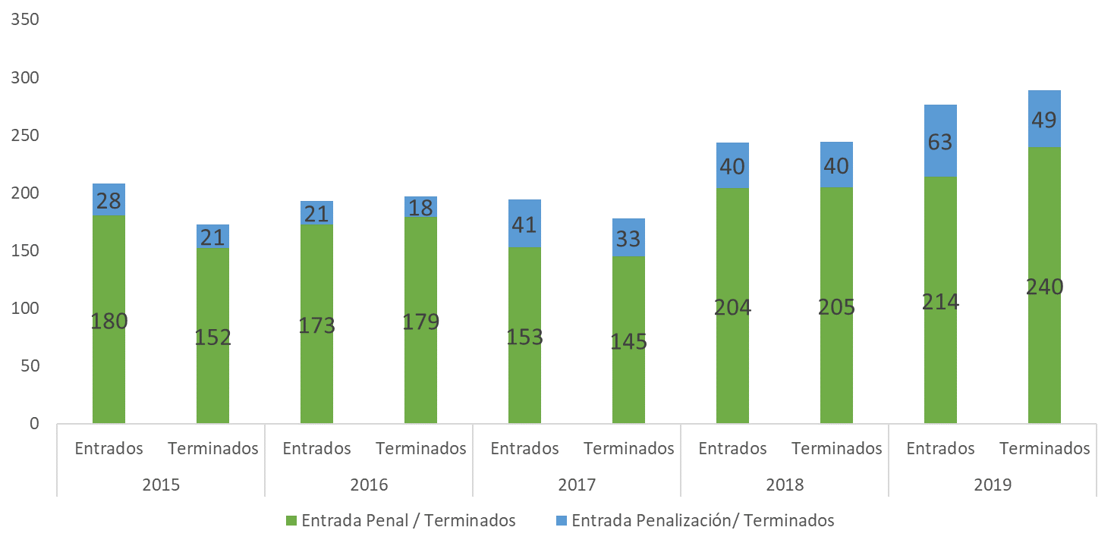

**Fuente: Subproceso de Modernización Institucional, con datos suministrados obtenidos de SIGMA.**

### Análisis estadístico de Penal Ordinario

En cuanto a Penal Ordinario, del año 2015 al 2017 se infiere que el promedio de asuntos ingresados por mes es entre 153 y 180, no obstante, para el año 2018 y 2019 se muestra un incremento en dicho promedio de ingreso mensual, ya que el promedio es de 204 para el 2018 y, de 214 para el 2019. Al evidenciarse este comportamiento al crecimiento en los últimos dos años, se extraen los reportes mensuales de SIGMA, desde el mes de enero 2020 hasta el mes de julio y se procesan por medio de la herramienta de Microsoft Power BI, obteniendo la siguiente información:

**Figura 3**

**Cantidad de asuntos entrados y salidos de Penal Ordinario,**

**así como la relación de salidos-entrados, de enero a julio 2020**

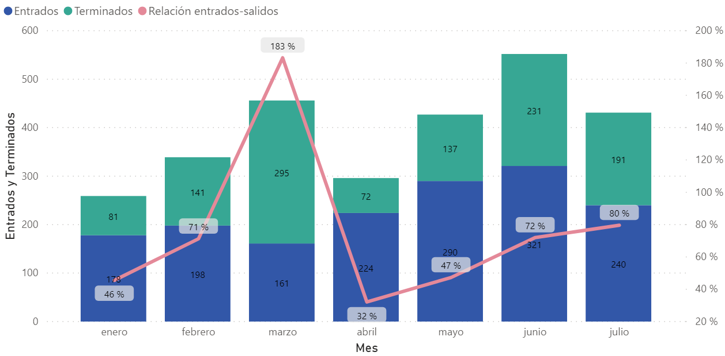

**Fuente: Subproceso de Modernización Institucional, con datos suministrados obtenidos de SIGMA.**

Con base en la información de la figura anterior, se afirma que el promedio de ingreso mostrado en los últimos dos años de los Anuarios Judiciales (2018 y 2019) se mantiene en los primeros siete meses del 2020, ya que ingresaron 1612 asuntos, siendo el promedio mensual de asuntos entrados de **230 expedientes**. Inclusive, se evidencia que no ha habido disminución de la cantidad de asuntos entrados producto de la emergencia nacional provocada por el COVID-19, la cual dio inicio en nuestro país en el mes de marzo de 2020. De hecho, a partir del mes de abril de 2020 ingresaron entre 224 y 321 expedientes por mes.

La relación de asuntos salidos y entrados histórica, según los Anuarios Judiciales es de un 99%, razón por la que la tendencia del circulante es al aumento. Sin embargo, para los primeros siete meses del 2020 dicha relación es de **71%**, ya que se terminaron 1148 expedientes, mientras que ingresaron 1612. Sin embargo, se observa que la única relación mensual individual superior al 100% fue en el mes de marzo (183%), lo cual se justifica con el arqueo realizado por el equipo liderado por el Lic. Rodolfo Brenes, Supervisor de la Defensa Pública; ya que el Lic. Gary Bonilla Garro, Defensor Coordinador de Alajuela, manifestó que el segundo arqueo realizado por el Licenciado Brenes Blanco finalizó en el mes de abril de 2020 (minuta: 300-PLA-MI-MNTA-2020).

### Análisis estadístico de Penalización de Violencia contra Mujer

Con base en la información de los Anuarios Judiciales, en la ***Figura 2*** se muestra que en el 2015 y 2016 ingresaban a la Defensa Pública de Alajuela entre 21 y 28 asuntos en promedio por mes, siendo esta carga de trabajo asumida por una persona defensora. Fue en el año 2017, según indica el Lic. Gary Bonilla Garro, Defensor Coordinador de Alajuela, donde se incorporó una segunda plaza destacada en Penalización de Violencia contra Mujer y, justamente en ese año se evidencia un aumento en la entrada promedio mensual en la materia, rondando los 40 asuntos en el año 2017 y 2018. Para el 2019, se evidencia un aumento mayor, ya que se alcanza una entrada promedio mensual de 63 expedientes.

Aunado a la explicación del párrafo anterior, se procede a realizar el análisis de asuntos ingresados en el año 2020, de enero a julio, los cuales fueron obtenidos de SIGMA y procesados por medio de la herramienta de Microsoft Power BI.

**Figura 4**

**Cantidad de asuntos entrados y salidos de Penal Ordinario,**

**así como la relación de salidos-entrados, de enero a julio 202062 y 64**

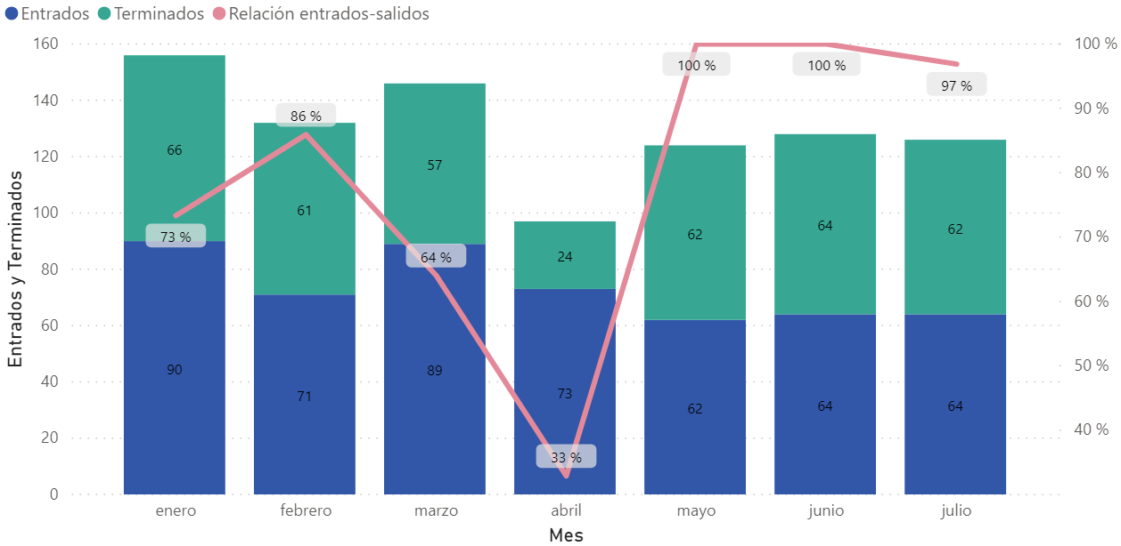

**Fuente: Subproceso de Modernización Institucional, con datos suministrados obtenidos de SIGMA.**

La figura anterior muestra la cantidad de asuntos entrados para los dos recursos de Defensora o Defensor Público destacados en Penalización de Violencia contra Mujer, donde la tendencia al crecimiento mostrada en la entrada promedio mensual de los Anuarios Judiciales, se confirma con los datos del Sistema de Seguimiento de Casos para los primeros siete meses del 2020. Inclusive, es importante mencionar que posterior al mes de marzo 2020, donde se dio inicio con la emergencia nacional provocada por el COVID-19, la entrada de Penalización de Violencia contra Mujer ronda los **63 asuntos mensuales**; conforme al promedio de ingreso mensual reportado para el año 2019 en los Anuarios Judiciales.

En cuanto a la relación de asuntos salidos y entrados, se tiene que en el mes de mayo y junio fue del 100%, por lo que se terminaron la misma cantidad de asuntos que ingresaron (62 y 64, respectivamente). Sin embargo, en los demás meses mostrados en la ***Figura 4*** dicho valor porcentual se encuentra por debajo del 100%, lo que implica que ingresaron más cantidad de asuntos de las que se terminaron y, estos datos permiten inferir que la tendencia del circulante es al crecimiento. Dicha tendencia del circulante se evidencia en los Anuarios Judiciales, ya que la relación histórica de asuntos entrados y salidos es de 89%.

Es importante destacar que, según la Licda. Lisbeth Vargas Salazar, Defensora Pública Coordinadora en sustitución del Lic. Gary Bonilla Garro; el alcance de los arqueos liderados por el Lic. Rodolfo Brenes Blanco, Supervisor de la Defensa Pública, en la Defensa Pública de Alajuela fue en las doce plazas especializadas de Penal Ordinario y por tal, en Penalización no se evidencia un término de asuntos de forma masiva en el mes de abril 2020.

### Análisis estadístico de Contravencional y Disciplinario

Se considera el análisis estadístico de los asuntos Contravencionales y Disciplinarios debido a que las doce plazas de Defensora o Defensor Público de Penal Ordinario mantienen el recargo de dichas materias. Además, dicha carga de trabajo no se refleja en la información estadística extraída de SIGMA, ya que dichos asuntos no existen en el Sistema de Seguimiento de Casos y por tal, las personas defensoras llevan un Libro de Registro en formato Excel con el control de dichas representaciones.

**Figura 5**

**Cantidad de asuntos Contravencionales y Disciplinarios entrados**

**del año 2015 al año 2019**

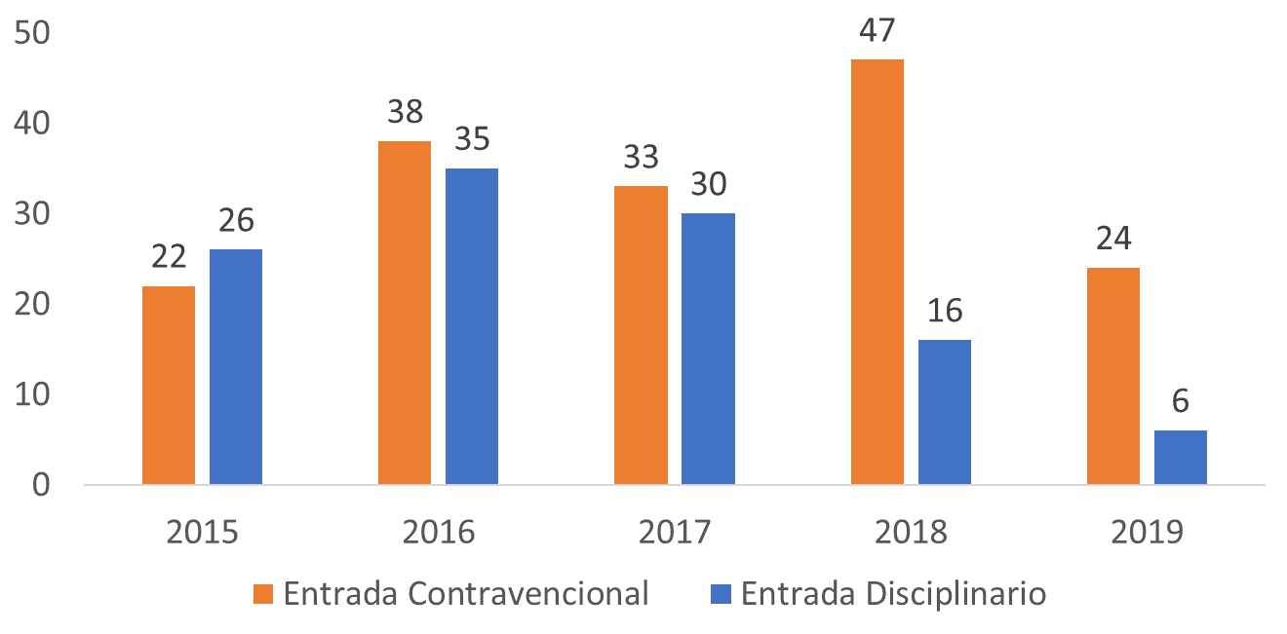

**Fuente: Subproceso de Modernización Institucional, con datos suministrados obtenidos de SIGMA.**

En la figura anterior se muestra la cantidad de asuntos Contravencionales y Disciplinarios entrados en la Defensa Pública de Alajuela del año 2015 al 2019; donde se observa un aumento parcial en la entrada en el año 2018 en asuntos contravencionales, con respecto a los demás años, sin embargo, la entrada disminuye para el 2019, siendo el promedio mensual de ingreso histórico de 2,92.

En cuanto a los asuntos disciplinarios, se observa una tendencia a la disminución, ya que del 2015 al 2017 ingresaron entre 26 y 35 asuntos en todo el año, sin embargo, en el 2018 ingresaron 16 y en el 2019 ingresaron 6 asuntos. No obstante, el promedio de ingreso mensual histórico se infiere es en 2,01 asuntos mensuales.

En ese sentido, se puede decir que, en promedio cada 2,5 meses a una persona defensora se le asigna una causa disciplinaria o contravencional; esto debido a que dichos asuntos se distribuyen entre el personal de Penal Ordinario.

## Respecto al análisis de cargas de trabajo

Segregando la información mostrada en la ***Figura 3*** y ***Figura 4*** por persona defensora, en la siguiente figura se muestra el promedio de asignación mensual por Defensora o Defensor Público, así como el promedio mensual de asuntos terminados y, la relación de asuntos entrados y salidos; de enero a julio de 2020.

**Figura 6**

**Promedio de asuntos entrados, terminados y la**

**relación de asuntos salidos y entrados por persona defensora,**

**de enero a julio 2020, según reporte de SIGMA**

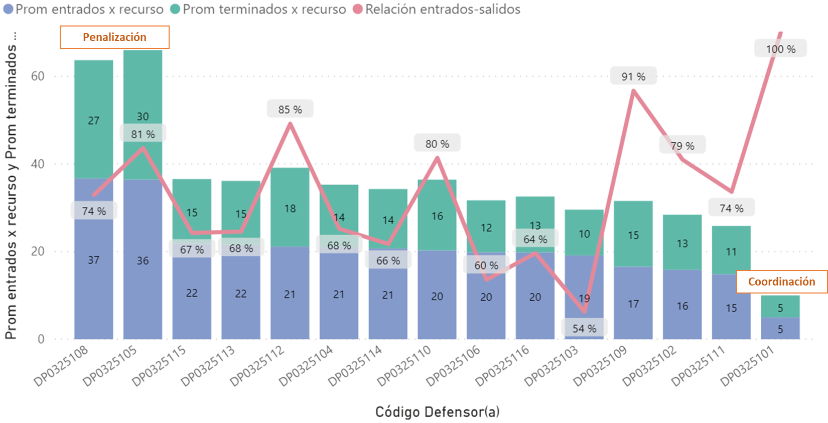

**Fuente: Subproceso de Modernización Institucional, con datos suministrados obtenidos de SIGMA.**

De la figura anterior se puede extraer que, la asignación de asuntos nuevos entre los recursos destacados en Penalización de Violencia contra Mujer (plazas DP0325108 y DP0325105) es equitativa, sin embargo, una de las plazas mantiene una relación de salidos y entrados superior (81%), esto porque en promedio termina 30 asuntos mensuales, mientras que la otra plaza termina en promedio 27.

En cuanto a las doce plazas de Penal Ordinario, se observa que en promedio a nueve de ellas se les asignan entre 19 y 22 asuntos mensuales; mientras que a las tres restantes, se les asignan entre 15 y 17. El común denominador de las plazas de Penal Ordinario radica en la relación de asuntos salidos y entrados, ya que reportan un porcentaje inferior al 100%, indicador de que el circulante tiende al crecimiento, debido a que se reporta el ingreso de mayor cantidad de causas, de las que se terminan.

Finalmente, de la gráfica anterior se puede extraer que a la plaza DP0325101 se le asignan en promedio 5 asuntos mensuales y, dicha cantidad concluye en promedio por mes; no obstante, sería importante revisar dichos asuntos, ya que esa plaza pertenece a la figura de la Coordinación de la oficina, el cual se destaca en Ejecución de la Pena.

A nivel genérico, la oficina reporta al cierre de julio 2020, para Penal Ordinario y Penalización de Violencia contra Mujer, un total de 5297 expedientes activos (6238 representación, pero 5514 personas usuarias, debido a que una persona usuaria puede participar en varios procesos penales), de los cuales 4320 expedientes se encontraban en estado “En trámite” (5218 representaciones, pero 4571 personas usuarias). La representación de los expedientes en estado “En trámite” es de 81,29%, con respecto a la totalidad de asuntos activos al cierre de julio 2020.

De los 4320 asuntos en estado “En trámite”, 628 se categorizan de Penalización de Violencia contra Mujer y, 3692 como Penal Ordinario; estos expedientes se distribuyen entre el personal defensor disponible en la oficina, sin embargo, es importante aclarar que se este número puede variar al hacer la distribución, ya que en un mismo proceso penal puede intervenir una o más personas defensoras, esto por intereses contrapuestos o complejidad del asunto.

**Figura 7**

**Cantidad de asuntos reportados por persona defensora,**

**en estado en “En trámite” y en los demás estados, al cierre de julio de 2020**

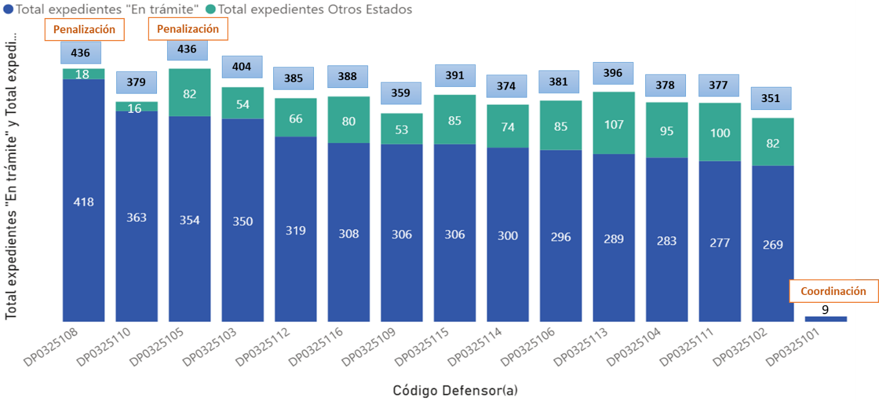

**Fuente: Subproceso de Modernización Institucional, con datos suministrados obtenidos de SIGMA.**

Es importante indicar que, aunque la oficina reporte que sus plazas son especializadas, ya sea en Penal Ordinario o en Penalización de Violencia contra Mujer; las plazas ordinarias reportan asuntos de Penalización en su circulante y, las plazas de Penalización reportan asuntos ordinarios.

Tal y como se evidencia en la figura anterior, el circulante reportado por las plazas de Penalización de Violencia contra Mujer se encuentra en 436 asuntos, para los dos recursos, aunque la principal diferencia radica en que la plaza DP0325108 reporta 418 expedientes en estado “En trámite” y la plaza DP0325105 reporta 82. Es importante indicar que, según la Licda. Lisbeth Vargas Salazar, Defensora Pública Coordinadora en sustitución del Lic. Gary Bonilla Garro; el alcance de los arqueos liderados por el Lic. Rodolfo Brenes Blanco, Supervisor de la Defensa Pública, en la Defensa Pública de Alajuela fue en las doce plazas especializadas de Penal Ordinario y por tal, al no estar dichas plazas especializadas certificadas, el circulante reportado en la figura anterior podría sufrir variación.

Respecto a las plazas de Penal Ordinario, se observa que el circulante total reportado al cierre de julio 2020 oscila entre los 351 y 404 expedientes, mientras que los expedientes reportados en estado “En trámite” mantiene un intervalo por plaza de 269 y 363 y, los expedientes reportados en otros estados (Conciliación, Suspensión del Proceso de Prueba, Rebeldía, entre otros) oscila entre los 18 y 107. Interesante observar que la plaza DP0325110 reporta la mayor cantidad de asuntos en estado “En trámite” y, simultáneamente, reporta la menor cantidad de asuntos en otros estados.

Tomando en consideración que, en la ***Figura 6*** se muestra una distribución de asuntos nuevos equitativa entre la mayoría de los recursos y que, en la ***Figura 7*** se muestra diferencias en el circulante reportado por cada plaza de Defensora o Defensor Público, se considera importante hacer una revisión del estado de los expedientes reportados como parte del circulante.

Por otro lado, también se considera importante revisar los asuntos reportados por la coordinación, con el propósito de conocer si efectivamente brinda colaboración en dichos asuntos, ya que dicha plaza se destaca en Ejecución de la Pena y se encuentra reportando asuntos de Penal Ordinario.

Para concluir, con base en las indicaciones del personal defensor, mediante la minuta 311-PLA-MI-MNTA-2020 del 20 de agosto de 2020; en el momento que el equipo administrativo de la oficina envíe los Libros consolidados de las causas Disciplinarias y Contravencionales que cada persona defensora mantiene en su circulante, así como las causas de Crimen Organizado (consideradas de alta complejidad por el personal experto de la Defensa Pública); se considerará dentro de las cargas de trabajo reportadas. Sin dejar de lado que, en el análisis estadístico se demostró que aproximadamente cada 2,5 meses se le asigna una causa Disciplinaria o Contravencional a cada persona defensora, según la información oficial de los Anuarios Judiciales del Poder Judicial.

## Utilización de sistemas informáticos

De acuerdo con la reunión con la persona coordinadora de la oficina, se detectó la utilización de una agenda electrónica (formato Excel) general en paralelo a la agenda oficial Cronos, la cual se utiliza para el control y seguimiento de todos los señalamientos de las personas defensoras de la oficina, lo anterior genera dobles registros, tareas administrativas innecesarias y subutilización de la herramienta institucional destinada para tal fin.

A pesar de la utilización de sistemas informáticos, se evidenció que existen variables propias del expediente o de las personas usuarias que no están siendo incluidas en los sistemas, lo anterior afecta la generación de estadísticas e información veraz y actualizada para la toma de decisiones. Aunado a lo anterior, existen circulares institucionales referentes a la obligatoriedad del uso adecuado de los sistemas informáticos.

## Asignación de funciones al personal técnico jurídico

Por medio de la entrevista de trabajo realizada a la coordinación de la oficina, se detecta que la asignación de funciones al personal técnico jurídico no se realiza por medio del Sistema de Seguimiento de Casos (SSC). El no tener dicho registro en el sistema informático oficial no permite dar seguimiento a las cargas de trabajo del personal en mención, aunado a que, se podría maximizar el uso de la herramienta creada para tal fin.

## Comparación con el Modelo de Tramitación aprobado para la Defensa Pública

Con base en la información estadística demostrada anteriormente y, las estructuras organizacionales de los despachos que intervienen en el proceso penal; se verifica el cumplimiento del Modelo de Tramitación aprobado para las oficinas de la Defensa Pública. El Modelo de Tramitación establece variables recomendadas para su validación en cada oficina, dichas variables fungen como punto de partida para los abordajes de la Dirección de Planificación. De lo anterior, se debe analizar en una segunda etapa:

**Figura 8**

**Cumplimiento del Modelo de Tramitación**

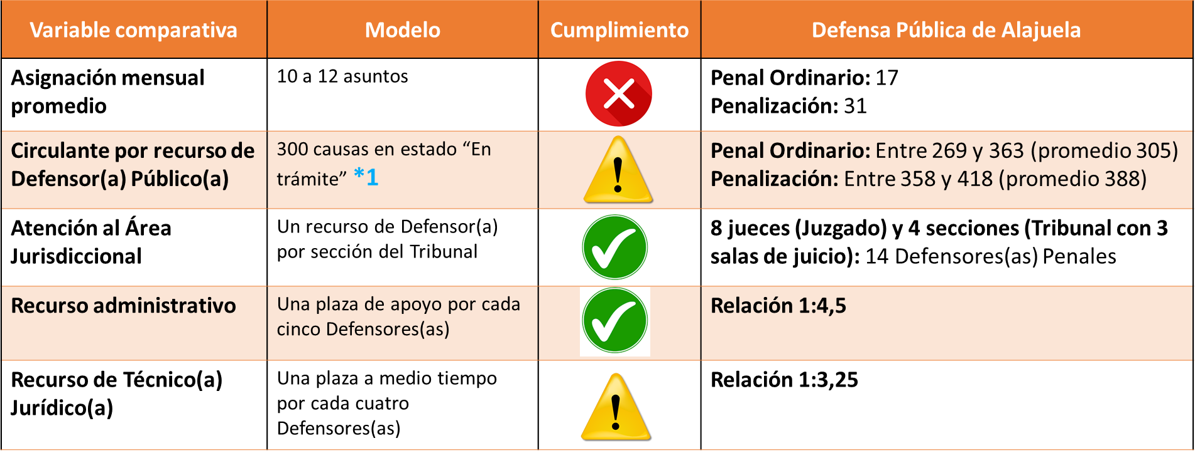

**Fuente: Subproceso de Modernización Institucional, con datos suministrados por la oficina y SIGMA.**

1. **Asignación mensual promedio:** El Modelo de Tramitación recomienda que a cada recurso de Defensora o Defensor Público se le asignen entre 10 y 12 expedientes por mes, sin embargo, como se puede observar en la figura anterior, en promedio se les asignan 17 asuntos mensuales a los profesionales destacados en Penal Ordinario y, 31 asuntos a los profesionales destacados en Penalización de Violencia contra Mujer.
2. **Circulante por recurso de Defensor(a) Público(a):** El Modelo de Tramitación recomienda que el circulante en estado “En trámite” de una persona defensora se encuentre alrededor de los 240 asuntos. No obstante, mediante la minuta 48-PLA-MI-MNTA-2019, la Jefatura de la Defensa Pública modifica este valor y señala que el circulante recomendado se encuentre entre 290 y 300 expedientes en estado “En trámite” por persona defensora. Como se puede observar en la figura anterior, el personal defensor de Penal Ordinario reporta entre 269 y 363 expedientes en estado “En trámite” para un promedio de 305; mientras que las personas defensoras de Penalización reportan 358 y 418 expedientes en estado “En trámite”, con un promedio de 388.
3. **Atención al área jurisdiccional:** El Modelo de Tramitación de la Defensa Pública recomienda una estructura organizacional mínima con base en la estructura del Juzgado Penal y del Tribunal de Juicio de la zona. En este caso, el área jurisdiccional de Alajuela no ha sido abordada por la Dirección de Planificación y únicamente se tiene conocimiento que el Juzgado Penal cuenta con una estructura de ocho personas juzgadoras, se desconoce cuántos de ellos se encuentran en horario de disponibilidad (para las diligencias que surjan durante la jornada laboral) y cuantos de ellos se encuentran realizando Audiencias Preliminares u otras programadas. Sin embargo, como máximo se pueden celebrar ocho audiencias o diligencias simultáneamente. Además, se tiene conocimiento que el Tribunal de Juicio mantiene tres secciones colegiadas y una unipersonal para Apelaciones, dichas secciones colegiadas se dividen para la celebración de juicios unipersonal. Sin embargo, el Tribunal de Juicio cuenta con tres salas de juicio y por tal, como máximo se pueden celebrar tres debates simultáneamente, ya sean colegiados o unipersonales.

En síntesis, se puede inferir que la Defensa Pública de Alajuela cuenta con la estructura organizacional recomendada por el Modelo de Tramitación, para la atención del área jurisdiccional. Dicho aspecto deberá ser revisado y analizado cuando se realice el abordaje integral de los ámbitos jurisdiccional y auxiliar de justicia de la zona.

1. **Recurso administrativo:** La recomendación del Modelo de Tramitación radica en mantener una proporción cercana a una persona administrativa por cada cinco personas defensoras a las que les brinda soporte administrativo. Es importante mencionar que, los recursos que son especializados en Laboral o Pensiones Alimentarias no son parte del alcance del estudio. Es por esto que, la proporción actual es de un recurso administrativo por cada cuatro recursos y medio de Defensora o Defensor Público (1:4,5).
2. **Recurso de Técnica o Técnico Jurídico:** La recomendación del Modelo de Tramitación radica en mantener una proporción cercana a una plaza de medio tiempo de Técnica o Técnico Jurídico por cada cuatro personas defensoras a las que les brinda soporte técnico. Es importante mencionar que, únicamente se consideran los recursos que brindan soporte técnico al área penal. Es por esto que, la proporción actual es de un recurso de Técnica o Técnico de medio tiempo por cada tres recursos de Defensora o Defensor Público (1:3).

# Plan de trabajo

| **Propuesta** | **Oportunidad de mejora** | **Descripción de la propuesta** | **Resultados esperados** | **Responsable** |
| --- | --- | --- | --- | --- |
| **Eliminar la agenda electrónica general que se mantiene en la oficina. Utilizar como herramienta oficial y única la Agenda Cronos.** | Utilización de una agenda electrónica en paralelo a la agenda oficial Cronos, la cual es utilizada para el registro, control y seguimiento de todos los señalamientos de las personas defensoras de la oficina. Esta tarea duplicada repercute directamente en la carga de trabajo del personal administrativo responsable y no genera valor al proceso, ya que la oficia cuenta con una herramienta institucional para tal fin. | Utilizar como única herramienta para el registro de todos los señalamientos requeridos de la oficina la Agenda Cronos. | 1. Eliminación de registros manuales paralelos innecesarios, que no agregan valor al proceso.   2. Disminuir la carga de trabajo del puesto administrativo responsable, de manera que se le asignen funciones administrativas que generen valor a la oficina. | - Equipo de mejora de procesos de la Defensa Pública de Alajuela. - Defensor Supervisor de la Unidad de Modernización Institucional de la Defensa Pública. - Jefatura de la Defensa Pública. |
| **Actualización y manejo de sistemas informáticos de la oficina** | A pesar de la utilización de sistemas informáticos, se evidenció que existen variables que no están siendo incluidas en los sistemas, tales como la totalidad de las personas privadas de libertad (minuta 300-PLA-MI-MNTA-2020), lo anterior afecta la generación de estadísticas e información veraz y actualizada para la toma de decisiones. | Necesidad de interiorizar en el personal de la oficina la importancia del adecuado registro de las variables estadísticas en todos los sistemas informáticos; con el fin de eliminar la utilización de registros manuales y canalizar como fuente única de datos los sistemas informáticos institucionales. Lo anterior en línea a la atención de la circular 94-2019 de la Secretaría General de la Corte del 30 de mayo de 2019 denominada “Obligación de mantener los sistemas actualizados y cumplir los plazos establecidos para la actualización”. Así como, a las circulares 2-17, 28-18 y 10-20 de la Jefatura de la Defensa Pública, referentes a la obligatoriedad del uso del Sistema de Seguimiento de Casos y el arqueo de expedientes. El personal administrativo deberá abocar sus esfuerzos al correcto registro de información en los sistemas informáticos utilizados en la oficina (SSC, Agenda Cronos, entre otros). Asimismo, deberá generar mensualmente desde la plataforma SIGMA, los reportes mensuales de la oficina y revisar que las variables estadísticas se encuentren completas, y que los estados de los expedientes se encuentren actualizados. | Procurar que los sistemas informáticos se mantengan depurados y actualizados con la información requerida, para facilitar la obtención de datos reales del comportamiento de la oficina, y que a su vez permitan ser insumos certeros para la toma de decisiones institucionales. | - Equipo de mejora de procesos de la Defensa Pública de Alajuela. - Defensor Supervisor de la Unidad de Modernización Institucional de la Defensa Pública. - Jefatura de la Defensa Pública. |
| **Asignar las funciones a las Técnicas o Técnicos Jurídicos por medio del SSC, trazando sus cargas de trabajo y la asignación equitativa de la misma.** | La asignación de funciones al personal técnico jurídico no se realiza por medio del SSC, lo que imposibilita el seguimiento de las cargas de trabajo de este personal. | Maximizar el uso de las bondades del Sistema de Seguimiento de Casos, registrando las funciones asignadas al personal técnico jurídico por medio del sistema informático diseñado para tal fin; donde se puede dar seguimiento a las cargas de trabajo. **Nota:** En los circuitos judiciales donde el área jurisdiccional sea electrónica, el asignarle las tareas al personal técnico jurídico por medio del SSC, les otorga los permisos requeridos para poder enviar escritos que se adjuntarán inmediatamente en el expediente principal, quedando una bitácora electrónica de dicho movimiento, esto como respaldo del personal de la Defensa Pública. | Trazabilidad de las funciones asignadas al personal técnico jurídico de la oficina. | - Equipo de mejora de procesos de la Defensa Pública de Alajuela. - Defensor Supervisor de la Unidad de Modernización Institucional de la Defensa Pública. - Jefatura de la Defensa Pública. |
| **Revisar el listado de asuntos del anexo 3 y solicitar arqueo de las plazas de Penalización** | Durante el abordaje se ejecuta el ejercicio de comparar el circulante por la Defensa Pública con respecto a los demás despachos que intervienen en el proceso penal a nivel nacional (incluyendo Tribunales de Apelación, Sala Tercera, entre otros) y hay expedientes que se encuentran reportados como terminados por los demás despachos. | Realizar una validación del circulante reportado. Si bien es cierto, se sabe que en ocasiones el expediente termina para uno de los intervinientes, pero no para la totalidad, se sabe que este fenómeno no ocurre siempre y por ello, se recomienda validar el circulante. En el ***Anexo 3*** se detalla el ejercicio realizado durante el abordaje de la Dirección de Planificación, el cual tiene corte al 19 de agosto de 2020; por tal, en el momento de la verificación se puede solicitar la actualización del documento. | Procurar que los sistemas informáticos se mantengan depurados y actualizados con la información requerida, para facilitar la obtención de datos reales del comportamiento de la oficina, y que a su vez permitan ser insumos certeros para la toma de decisiones institucionales. | - Equipo de mejora de procesos de la Defensa Pública de Alajuela. - Defensor Supervisor de la Unidad de Modernización Institucional de la Defensa Pública. - Jefatura de la Defensa Pública. |

# Atención de observaciones al informe 441-PLA-MI-2021 puesto en consulta

Con el fin de que se manifestaran al respecto, mediante oficio 441-PLA-MI-2021 del 16 de abril de 2021, el preliminar de este documento fue puesto en conocimiento de la Comisión de la Jurisdicción Penal, Administración Regional Alajuela, Jefatura de la Defensa Pública, Defensa Pública de Alajuela y la Unidad de Modernización Institucional de la Defensa Pública.

Al respecto, se recibió como respuesta el oficio CJP098-2021 del 27 de mayo de 2021, suscrito por la Magistrada Patricia Solano Castro, Presidenta de la Comisión de la Jurisdicción Penal y, el oficio JEFDP-850-2021 del 10 de junio de 2021, suscrito por el Máster Juan Carlos Pérez Murillo, Jefe de la Defensa Pública.

A continuación, se detalla la atención a las observaciones recibidas.

## Oficio CJP098-2021 del 27 de mayo de 2021, suscrito por la Magistrada Patricia Solano Castro, Presidenta de la Comisión de la Jurisdicción Penal

|  |  |  |
| --- | --- | --- |
| **n** | **Observación recibida** | **Criterio de la Dirección de Planificación** |
| **1** | Observación recibida:  *“A folio 27, párrafo segundo se incluye como propuesta de mejora “Actualización y manejo de sistemas informáticos de la oficina”, en donde se detalla que existen variables que no están siendo incluidas en el sistema, lo cual afecta las estadísticas. Si bien se plantea como respuesta, interiorizar en el personal la importancia de incluir todas las variables y además que se deben abocar al correcto registro de la información, se considera necesario incorporar la necesidad de que se elabore un plan de trabajo concreto para actualizar y depurar los registros ya existentes en el sistema a fin de corregir la información faltante en los sistemas.”* | Se toma nota de la indicación de la Comisión de la Jurisdicción Penal y se coincide con el criterio.  Además, es importante aclarar que, esta ha sido una variable considerada en las recomendaciones emitidas en los diversos informes de la Dirección de Planificación, en los estudios realizados para la Defensa Pública, especialmente en los informes de seguimiento mensuales a las oficinas ya rediseñadas. Inclusive, la Jefatura de la Defensa Pública manifestó en el Oficio JEFDP-810-2021 que ya implementó una mejora en el sistema informático para el correcto registro de las variables estadísticas de las distintas oficinas, así como planes remediales que deberán ser evaluados por la Dirección de Planificación al momento de la culminación del presente estudio técnico con el rediseño integral del Circuito.  **Esta observación no modifica el contenido del informe.** |

## Oficio JEFDP-850-2021 del 10 de junio de 2021, suscrito por el Máster Juan Carlos Pérez Murillo, Jefe de la Defensa Pública

|  |  |  |
| --- | --- | --- |
| **n** | **Observación recibida** | **Criterio de la Dirección de Planificación** |
| **1** | **En el informe se indica:**  *“1.* ***Asignación mensual promedio:*** *El Modelo de Tramitación recomienda que a cada recurso de Defensora o Defensor Público se le asignen entre 10 y 12 expedientes por mes, sin embargo, como se puede observar en la figura anterior, en promedio se les asignan 17 asuntos mensuales a los profesionales destacados en Penal Ordinario y, 31 asuntos a los profesionales destacados en Penalización de Violencia contra Mujer.*  *2.* ***Circulante por recurso de Defensor(a) Público(a):*** *El Modelo de Tramitación recomienda que el circulante en estado “En trámite” de una persona defensora se encuentre alrededor de los 240 asuntos. No obstante, mediante la minuta 48-PLA-MI-MNTA-2019, la Jefatura de la Defensa Pública modifica este valor y señala que el circulante recomendado se encuentre entre 290 y 300 expedientes en estado “En trámite” por persona defensora. Como se puede observar en la figura anterior, el personal defensor de Penal Ordinario reporta entre 269 y 363 expedientes en estado “En trámite” para un promedio de 305; mientras que las personas defensoras de Penalización reportan 358 y 418 expedientes en estado “En trámite”, con un promedio de 388.”*  **Observación recibida:**  *“En cuanto a la asignación mensual promedio, hemos procedido a la actualización de la información en la tabla de Excel adjunta, que muestra datos de agosto de 2020 a julio de 2021, obteniendo que en estos 11 meses, en materia penal se asignan 19 asuntos promedio por mes, mientras que en Penalización, se obtiene un promedio mensual de 34 causas por mes, lo cual a todas luces resulta alarmante.*  *Se trata de información que no puede dejarse de lado, de ahí que* ***solicitamos a la Dirección de Planificación un abordaje de forma integral, tanto en el ámbito jurisdiccional como del Ministerio Público y la Defensa Pública****, de forma tal que se puedan identificar de mejor forma, oportunidades de mejora o eventualmente requerimientos de recurso humano, a la luz de los datos evidenciados.*    *En cuanto al circulante de las personas defensoras públicas, la tendencia desde el momento en que se tomaron hasta la fecha ha sido hacia el alza. Por ello se aportan los datos a mayo de 2021, con la finalidad de justificar con mucha mayor razón, la necesidad de un abordaje presencial con la finalidad de verificar las causas de dicha tendencia.*  ” | Se toma nota de la observación de la Jefatura de la Defensa Pública, así como de los datos suministrados y la solicitud de realizar los abordajes presenciales. Además, se aclara que, tal y como se explicó en el apartado 1. Antecedentes, este corresponde a un avance del Rediseño de Procesos que se realizará en la zona, de conformidad con lo aprobado por el Consejo Superior a raíz de la emergencia nacional provocada por la enfermedad COVID-19, cuando el rediseño de procesos sea ejecutado en su totalidad se procederá a realizar un análisis integral del ámbito jurisdiccional y auxiliar de justicia  **Esta observación no modifica el contenido del informe.** |
| **2** | **En el informe se indica:**  *“Eliminar la agenda electrónica general que se mantiene en la oficina. Utilizar como herramienta oficial y única la Agenda Cronos.”*  **Observación recibida:**  *“La Agenda Cronos resulta insuficiente para la planificación de actividades dentro de la Defensa Pública, en el tanto el informe que se extrae de dicha agenda, aparte de que fue pensado para el Tribunal, es muy general y no puntual sobre todas las personas defensoras públicas que se encuentran en audiencias y diligencias, lo cual es vital dentro del funcionamiento de la oficina, particularmente para saber a ciencia cierta, con cuales personas defensoras públicas se puede contar en caso de diligencias de emergencia (indagatorias con personas detenidas o personas en condición de vulnerabilidad, allanamientos, anticipos jurisdiccionales de prueba, etc.), las personas que se encuentran disponibles (de 4:30 pm a 7:00 am del día siguiente), vacaciones, así como las personas defensoras públicas que se encuentran en teletrabajo. Véase que incluso la Dirección de Planificación planteó la Consulta 27-2021 ante la Comisión de la Jurisdicción Penal, en la que se solicitó criterio sobre la posibilidad de que la Fiscalía agende sus diligencias (indagatorias, reconocimientos, inspecciones, apertura de evidencias, entre otras) en la Agenda Cronos, lo cual provoca que pese a tratarse de la herramienta oficial, no contenga la totalidad de las diligencias y señalamientos en los que participa la Defensa Pública y necesariamente esas anotaciones se realizan en nuestra agenda paralela. La Agenda Cronos tampoco se actualiza de forma constante, en particular los señalamientos revocados por parte de los propios despachos jurisdiccionales que no la actualizan debidamente, así como tampoco se incorporan otros señalamientos que sí son notificados, e incluso, se han detectado señalamientos sin la persona usuaria de la Defensa Pública, por lo que no es del todo confiable. Se sugiere se le solicite a la Dirección de Tecnología de la Información, una mejora a la Agenda Cronos, con vista en las necesidades propias de la Defensa Pública.”* | Se toma nota de la observación de la Jefatura de la Defensa Pública y se coincide con el criterio, en cuanto a que se deberían realizar ajustes a la Agenda Cronos, la cual funge como la oficial a nivel institucional; de manera que la misma refleje los datos que los diversos despachos necesitan para llevar a cabo su operación diaria. Para eso, como ya es de conocimiento de la Jefatura de la Defensa Pública, se está trabajando en una serie de mejoras informativas con la dependencia competente; mismas que tendrán impacto en todo el país.  **Esta observación no modifica el contenido del informe.** |

# Recomendaciones

## A la Jefatura de la Defensa Pública y a la Unidad de Modernización Institucional de la Defensa Pública

* Respecto al antecedente descrito en el presente informe, de autorizar a las personas defensoras que tramitan asuntos de Flagrancia en horario vespertino (de las 17:00 a las 23:00 horas) para que conozcan asuntos de disponibilidad; la recomendación es que se mantenga mientras que la Dirección de Planificación puede realizar visitas y el respectivo análisis de tiempos robusto, donde se determina por diversos medios la viabilidad de la propuesta. De momento, según el Lic. Gaby Bonilla Garro, Defensor Público Coordinador, la estrategia ha resultado exitosa, ya que se ha disminuido el pago de horas extras y, en consecuencia, se han maximizado los recursos disponibles en la oficina, aunado a que el personal defensor ordinario se beneficia en el sentido de que se disminuyó las horas de trabajo en horario de disponibilidad, teniendo más tiempo para sus labores personales y familiares.
* Valorar la posibilidad de incluir dentro de los arqueos realizados por el equipo liderado por el Lic. Rodolfo Brenes Blanco, Supervisor de la Defensa Pública, las dos plazas que tramitan asuntos de Penalización de Violencia contra Mujer en la Defensa Pública de Alajuela y, con ello poder determinar si el circulante reportado por dichas plazas sufre variación. Es importante indicar que la entrada promedio mensual de estas plazas (31) se encuentra por encima de la recomendada por el Modelo de Tramitación aprobado (12), es por ello que se considera oportuno brindar seguimiento al comportamiento de las plazas y así, determinar si se requiere de mayor colaboración en cuanto a recursos en la oficina.
* Dar seguimiento a la ejecución del plan de trabajo contenido en el presente informe, con la finalidad de verificar que las propuestas de mejora sean implementadas y velar por la sostenibilidad y los resultados adecuados del proyecto.

## A la Defensa Pública de Alajuela

* Ejecutar el plan de trabajo contenido en el presente informe, que busca optimizar los tiempos de respuesta de la oficina y un mejor aprovechamiento de los recursos disponibles.
* Realizar una validación del circulante reportado, ya que a pesar de que el Lic. Rodolfo Brenes Blanco, Supervisor de la Defensa Pública, realizó un arqueo a nivel de las plazas de Penal Ordinario, durante el presente abordaje se ejecuta nuevamente el ejercicio de comparar el circulante por la Defensa Pública con respecto a los demás despachos que intervienen en el proceso penal a nivel nacional (incluyendo Tribunales de Apelación, Sala Tercera, entre otros) y hay expedientes que se encuentran reportados como terminados por los demás despachos. Si bien es cierto, se sabe que en ocasiones el expediente termina para uno de los intervinientes, pero no para la totalidad, se sabe que este fenómeno no ocurre siempre y por ello, se recomienda validar el circulante. En el Anexo 3 se detalla el ejercicio realizado durante el abordaje de la Dirección de Planificación, el cual tiene corte al 19 de agosto de 2020; por tal, en el momento de la verificación se puede solicitar la actualización del documento al Equipo de Arqueos de la Defensa Pública o bien, a la Dirección de Planificación.

## A la Dirección de Planificación

* Tomar los hallazgos y recomendaciones plasmadas en el presente informe como insumo para la realización de un trabajo de campo en la Defensa Pública de Alajuela, el cual se realice de forma integral con las demás oficinas que intervienen en el proceso Penal, tanto del ámbito Jurisdiccional como del ámbito Auxiliar de Justicia, que permita complementar los hallazgos que se identificaron en el presente informe, el cual se encuentra alineado a la Metodología de Rediseño de Rediseño de Procesos de la Dirección de Planificación y al Modelo de Tramitación aprobado para la Defensa Pública; con el propósito de verificar la sintonía entre las propuestas de mejora, en procura de maximizar el uso del recurso humano disponible y brindar un servicio público de calidad.

# Minutas y Presentaciones

|  |  |  |
| --- | --- | --- |
| **Consecutivo** | **Nombre** | **Documento** |
| ***Minuta 1*** | 35-PLA-MI-MNTA-2020 |  |
| ***Minuta 2*** | 300-PLA-MI-MNTA-2020 |  |
| ***Minuta 3*** | 311-PLA-MI-MNTA-2020 |  |
| ***Presentación 1*** | Presentación inicial del abordaje |  |

# Anexos

|  |  |  |
| --- | --- | --- |
| **Anexo** | **Nombre** | **Documento** |
| ***Anexo 1*** | **Memoria de cálculo:**  Análisis estadístico |  |
| ***Anexo 2*** | **Memoria de cálculo:**  Análisis de cargas de trabajo |  |
| ***Anexo 3*** | **Memoria de cálculo:**  Validación del circulante |  |
| ***Anexo 4*** | **Checklist abordajes cortos** |  |

# Apéndices

|  |  |  |
| --- | --- | --- |
| **Anexo** | **Nombre** | **Documento** |
| ***Apéndice 1*** | Oficio CJP098-2021 del 27 de mayo de 2021, suscrito por la Magistrada Patricia Solano Castro, Presidenta de la Comisión de la Jurisdicción Penal |  |
| ***Apéndice 2*** | Oficio JEFDP-850-2021 del 10 de junio de 2021, suscrito por el Máster Juan Carlos Pérez Murillo, Jefe de la Defensa Pública |  |